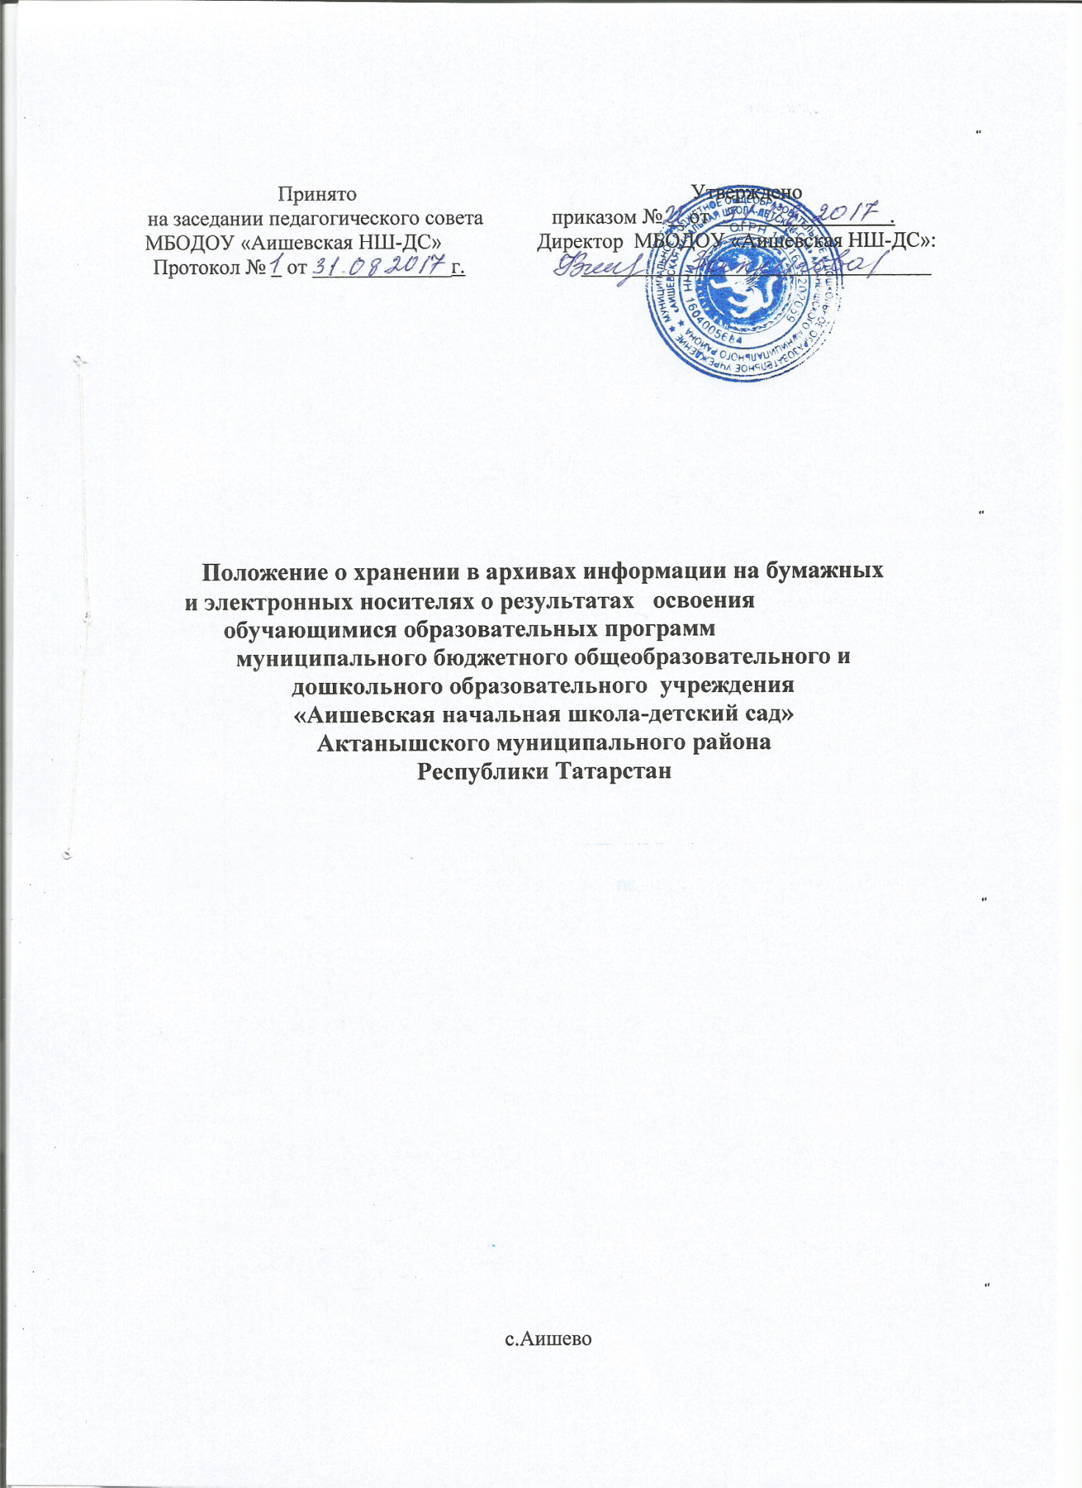
- Общие положения

1.1.Настоящие Положение о хранении в архивах информации на бумажных и электронных носителях о результатах освоения обучающимися образовательных программ (далее – Положение) разработано в соответствии с Федеральным законом от 29.12.2012 г. № 273-ФЗ «Об образовании в Российской Федерации», приказом Министерства образования и науки Российской Федерации от 15.02.2012 «ААП-147\67 «Системы ведения журналов успеваемости обучающихся в электронном виде в ОУ РФ 2012г. - часть 1., Системы ведения журналов успеваемости обучающихся в электронном виде в ОУ РФ 2012г - часть 2», законом от 27.07 2006 г. № 152-ФЗ "О персональных данных", законом от 27.07. 2006 г. № 149 - ФЗ "Об информации, информационных технологиях и защите информации", Федеральным законом от 19 декабря 2005 г. N 160-ФЗ "О ратификации Конвенции Совета Европы о защите физических лиц при автоматизированной обработке персональных данных» и других нормативных актов.

1.2. К компетенции образовательного учреждения в установленной сфере деятельности относится индивидуальный учет результатов освоения учащимися образовательных программ, а также хранение в архивах информации об этих результатах на бумажных и (или) электронных носителях.

1.3. Положение является локальным нормативным актом, регулирующим хранение в архивах информации о результатах освоения обучающимися образовательных программ на бумажных и электронных носителях.

1.4. Хранение в архивах образовательного учреждения данных об учете результатов освоения обучающимися основных образовательных программ осуществляется на бу-мажных и электронных носителях в порядке, утвержденном федеральным органом исполнительной власти, осуществляющим функции по выработке государственной политики

- нормативно-правовому регулированию в сфере образования в соответствии с Административным регламентом Рособрнадзора, утвержденным приказом Минобрнауки России от 21 января 2009 г. № 9.

1.4. Целью настоящего Положения является:

1.4.1.Установление порядка хранения в архивах информации на бумажных и электронных носителях о результатах освоения обучающимися образовательных программ.

1.4.2. Установление системы отслеживания динамики развития достижения обучающимися индивидуальных результатов освоения образовательных программ для предоставления всем заинтересованным лицам, в том числе родителям обучающихся, информации об учебных достижениях обучающихся, класса за любой промежуток времени, принятия управленческих решений.

2.Порядок хранения в архивах информации о результатах освоения образовательных программ на бумажных и (или) электронных носителях

2.1.. К обязательным бумажным носителям индивидуального учета результатов освоения обучающимися основных образовательных программ относятся:

- Печатные версии электронного журнала успеваемости;

- Сводная ведомость результатов текущей, промежуточной, итоговой аттестации;

- Протоколы аттестационных комиссий при проведении промежуточной аттестации обучающихся, получающих общее образование в очной, очно-заочной форме, в семейной форме и в форме самообразования;

- Результаты независимого мониторинга качества образования обучающихся;

- Личные дела обучающихся;
- Портфолио учащихся.

2.2. Электронный журнал успеваемости отражает посещаемость и результаты текущей, промежуточной, итоговой аттестации каждого обучающегося по каждому учебному предмету учебных планов образовательных программ, реализуемых в образовательной организации.
2.3. Педагогические работники ежедневно осуществляют учёт освоения обучающимися образовательных программ в электронном журнале успеваемости, а также информируют родителей и обучающихся об их успеваемости в соответствии с Положением о текущей и промежуточной аттестации обучающихся 1-4 классов.

2.4. По завершению учебного года в целях хранения на бумажных носителях производится распечатка электронного журнала успеваемости. Печатные версии электронного журнала успеваемости, прошиваются и скрепляются подписью руководителя школьного отделения и печатью учреждения, хранятся 3года в школьных отделениях. После пятилетнего хранения печатные версии электронного журнала уничтожаются по акту. В конце каждого учебного года электронные журналы проходят процедуру архивации и хранятся в течение 3 года. Архивное хранение учетных данных в электронном виде предусматривает контроль за их целостностью и достоверностью на протяжении всего срока.

2.5. По итогам учебного года в электронном журнале успеваемости формируется общешкольная сводная ведомость. В общешкольную ведомость вносятся результаты текущей, промежуточной, итоговой аттестации (текущая аттестация – четвертные и годовые оценки, промежуточная аттестация – зачеты (экзамены). Сводная ведомость результатов текущей, промежуточной аттестации по завершению учебного года сдаётся в архив и хранится не менее 5 лет.

2.6.Протоколы аттестационных комиссий при проведении промежуточной аттестации обучающихся, получающих общее образование в очной, очно-заочной форме, в семейной форме и в форме самообразования по завершению учебного года прошиваются и скрепляются подписью руководителя школьного отделения и печатью учреждения, хранятся 5 лет в школьных отделениях. После пятилетнего хранения данные документы уничтожаются по акту.

2.7. Результаты независимого мониторинга личностных, метапредметных и предметных достижений обучающихся подлежат хранению на бумажном и электронном носителе на срок 5 лет. После пятилетнего хранения данные документы уничтожаются по акту.

2.8. Личное дело обучающегося

2.8.1.Личное дело обучающегося заводится при поступлении обучающегося в 1 класс, При переводе обучающегося в образовательное учреждение из другой образовательной организации, родители (законные представители) предоставляют Личное дело, заведенное другой образовательной организацией.

2.8.2. При переводе обучающегося в образовательное учреждение из другой образовательной организации в Личное дело предоставляется ведомость текущих оценок из прежней образовательной организации.

2.8.3.Личные дела обучающихся хранятся в канцелярии директора в строго отведенном месте.

2.8.4. Личные дела обучающихся одного класса находятся вместе в одной папке и должны быть разложены в алфавитном порядке. В папке личных дел класса находится список учащихся с указанием фамилии, имени и Ф.И.О. классного руководителя. Список меняется ежегодно. Если обучающийся выбыл в течение учебного года, то делается отметка о выбытии, указывается дата и номер приказа о выбытии.

2.8.5. Личные дела учащихся ведутся классными руководителями.

2.8.6. По окончании учебного года не позднее 30 июня классный руководитель вносит в Личное дело годовые отметки обучающегося и решение педагогического совета Школы о продолжении/завершении обучения. В графе о пропусках проставляется количество пропущенных уроков с отметкой по болезни или без уважительной причины. При исправлении годовой оценки дается пояснение, ставится печать и подпись директора.

2.8.7. Выдача Личного дела родителям (законным представителям) обучающегося производится директором при наличии приказа директора «О выбытии».

2.8.8.При выдаче личного дела директор вносит запись в алфавитную книгу о выбытии обучающегося, а родители (законные представители) обучающегося ставят свою подпись в графе «отметка о выдаче личного дела».
2.8.9. В случаях, когда выбытие оформляется в течение учебного года, классный руководитель составляет и вкладывает в Личное дело выписку текущих отметок обучающегося.

2.8.10 Личные дела, не затребованные родителями, хранятся в течение 3-х лет в архиве со дня выбытия обучающегося из образовательного учреждения.

2.9.Портфолио

2.9.1. Портфолио обучающегося – это комплекс документов, представляющих совокупность сертифицированных и несертифицированных индивидуальных учебных достижений, выполняющих роль индивидуальной накопительной оценки, которая наряду с учебными результатами является составляющей рейтинга обучающихся.

2.9.2 Портфолио обучающегося содержит информацию, прописанную в основной образовательной программе начального, основного и среднего общего образования.

2.9.3. Портфолио заполняется самим обучающимся, учителем и родителями (законными представителями) учащегося.

2.9.4 При переводе ребенка в другое образовательной учреждение портфолио выдается на руки родителям (законным представителям) вместе с личным делом, медицинской картой учащегося.
2.9.5 Портфолио может храниться у учащегося, а также находиться в классном кабинете (у классного руководителя) на протяжении всего периода обучения.

- Порядок работы с персональными данными обучающихся.

3.1.Обработка персональных данных обучающихся, связанная с организацией образовательного процесса и учетом результатов освоения обучающимися образовательных программ, осуществляется в целях обеспечения соблюдения Конституции Российской Федерации, Федеральных законов и иных нормативных правовых актов Российской Федерации, содействия в освоении образовательных программ, учета выполнения учебного плана и качества полученных знаний, содействия трудоустройству, обеспечения личной безопасности в период обучения, обеспечения социальными льготами в соответствии с законодательством и нормативными документами Учреждения.

3.2.В процессе хранения персональных данных должен обеспечиваться контроль за достоверностью и полнотой персональных данных, их регулярное обновление и внесение по мере необходимости соответствующих изменений.

3.3. Приказом директора учреждения определяется перечень пользователей, осуществляющих от имени Образовательной организации хранение, обработку и передачу персональных данных; пользователи уведомляются об ответственности за нарушение данного регламента, об особенностях и правилах такого рода обработки.

3.4.Пользователи при обработке персональных данных на бумажных носителях и в автоматизированных информационных системах обязаны принимать необходимые организационные и технические меры, в том числе при необходимости использовать шифровальные (криптографические) средства, для защиты персональных данных от неправомерного или случайного доступа к ним, уничтожения, изменения, блокирования, копирования, распространения персональных данных, а также от иных неправомерных действий в соответствии с законодательством Российской Федерации, требованиями.

3.5.Пользователи обязаны:

3.5.1.Строго соблюдать правила и инструкции по работе с персональными данными;

3.5.2.Не допускать несанкционированное распространение персональных данных;

3.5.3Хранить предназначенные для обработки персональные данные на отдельных материальных носителях в соответствии с целями обработки;

3.5.4.Фиксировать факты передачи персональных данных в регистрационном журнале установленного образца;

3.5.5.Уведомлять о случаях несанкционированной передачи персональных данных администрацию Образовательной организации.

3.5.6.При обнаружении нарушений порядка предоставления персональных данных уполномоченное лицо незамедлительно приостанавливает предоставление персональных данных пользователям до выяснения причин нарушения и устранения этих причин.

3.6. Пользователям запрещено:

3.6.1.Участвовать в передаче персональных данных, не определенной функциональными обязанностями и (или) запрещенной к передаче;

3.6.2.Пересылать по произвольным адресам не затребованную потребителями информацию,
- также информацию, передача которой согласно положению о защите персональных данных не регламентирована;

3.6.3.Искажать персональные данные при фиксации, передаче или копировании;

3.6.4.Использовать персональные данные обучающихся, их законных представителей в целях, не предусмотренных должностными обязанностями.

